Who are you?
Kitty White  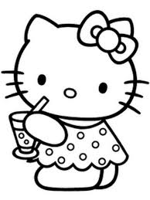  出身: England  感情: I`m thirsty | Moominpapa  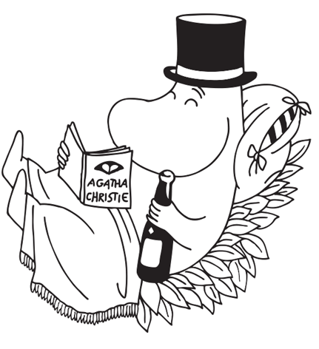  出身: Finland  感情: I`m tired | Catbus  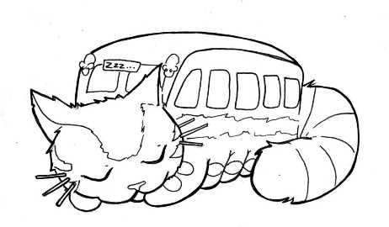  出身: Japan  感情: I`m tired
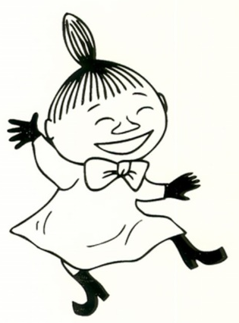  Little My  出身: Finland  感情: I`m happy | Doraemon  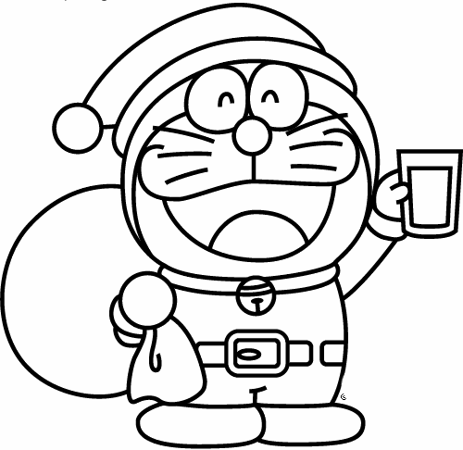  出身: Japan  感情: I`m thirsty | Spongebob  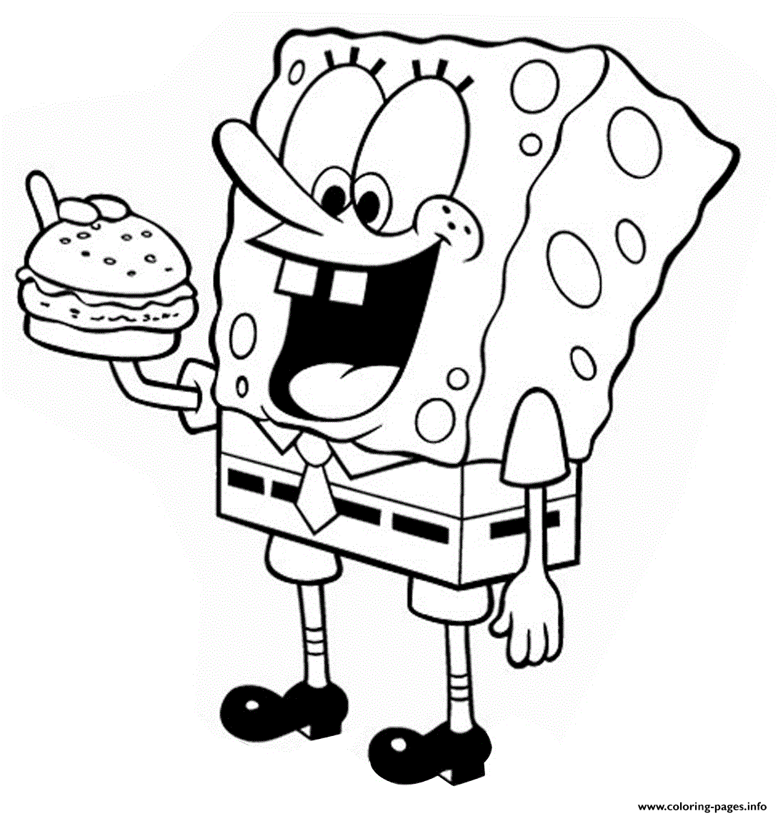  出身: America  感情: I`m hungry
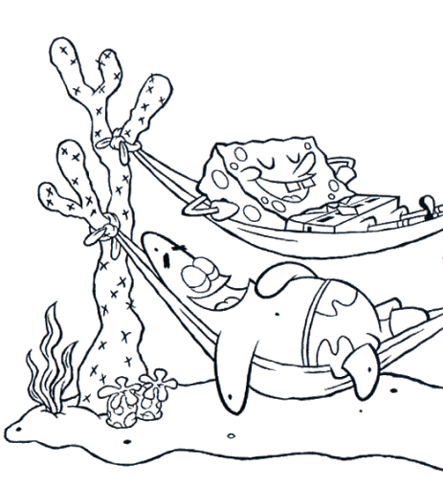  Patrick  出身: America  感情: I`m tired | Pikachu  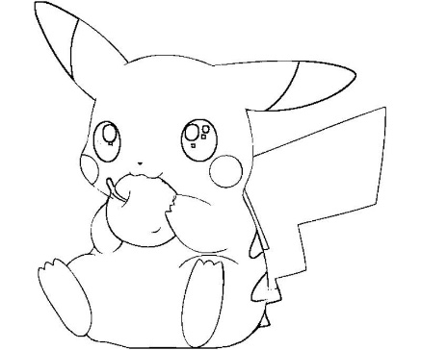  出身: Japan  感情: I`m hungry | 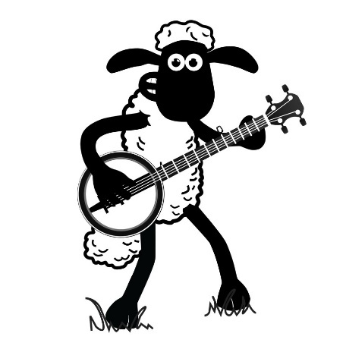  Shaun the Sheep  出身: England  感情: I`m happy

